Servizi Infrasrtutturali - Specifiche tecniche

Applicazioni General Purpose –
Servizi Infrastrutturali
TARSU (AGP TARES)

Specifiche progettazione (SRS)

Nome file: input.doc

Sommario

1 Introduzione 3
1.1 Il progetto SIGMA TER 3
1.2 Obiettivi del documento 4
2 Architettura delle AGP – Servizi Infrastrutturali TARSU 5
3 Struttura delle Applicazione General Purpose 6
3.1 IOC (Inversion of Control) e Dependency Injection 8
3.2 AOP (Aspect Oriented Programming) 9
3.3 Modello architetturale applicato a Sigmater 9
4 Progettazione TARSU 11
4.1 Definizione del database – Schema E-R 11
4.2 Servizio Consultazione TARSU 12
4.3 WSDL Servizio Infrastrutturale 13
4.4 AGP Consultazione TARSU 19

Introduzione

Il progetto SIGMA TER
Il progetto SIGMA TER (Servizi Integrati catastali e Geografici per il Monitoraggio Amministrativo del TERritorio) nasce all’interno di un contesto caratterizzato dal Piano di Decentramento del Catasto ai Comuni che affida ai Comuni la titolarità delle funzioni catastali, i quali dovranno decidere in che modo espletare queste funzioni (direttamente, in forma associata con altri Comuni, delegando le funzioni all’Agenzia del Territorio). Il decentramento delle funzioni catastali consente agli Enti Locali di pianificare la creazione di un sistema informativo integrato, capace di incrementarne la capacità di governo amministrativo del territorio.
La costruzione di una infrastruttura informatica che elimini il gap tecnologico che separa le amministrazioni locali dalla Regione e dall’Agenzia del Territorio è l’obiettivo che si intende raggiungere con il progetto SIGMA TER, allestendo centri servizi a livello regionale nei quali concentrare tutte le complessità tecnologiche di comunicazione e di interoperabilità con il Catasto e con le altre fonti dati, lasciando ai Comuni il compito di erogare i servizi. Le diverse informazioni verranno raccolte a livello regionale all’interno di un Database Territoriale Integrato (DBTI), e saranno rese disponibili dalle Regioni mediante lo sviluppo di servizi di back office. Tali servizi offriranno le funzionalità elementari sulla base delle quali sarà possibile per gli Enti locali realizzare delle applicazioni di front office capaci di erogare servizi agli utenti finali del sistema.
I servizi di back office sviluppati dalla Regione vengono detti “servizi infrastrutturali”, mentre le applicazioni finali di front office che li consumano sono dette “applicazioni general purpose” nel caso siano sviluppate direttamente dalla Regione per fornire un servizio di utilizzo generico, oppure “applicazioni locali” se sviluppate dai Comuni o dalle Province per scopi specifici (quest’ultima è una distinzione che non ha alcun significato a livello di architettura del sistema, ma si riferisce unicamente alla diversa finalità delle applicazioni).
Il progetto SIGMA TER è stato avviato nella sua fase operativa a maggio 2003 e si è concluso il 30 novembre 2006 con l'attivazione dei centri servizi regionali e dei sistemi per l'erogazione dei servizi previsti. Attualmente è in corso la diffusione sui territori dei servizi realizzati e l'estensione del progetto in altre Regioni.
Nell’ambito del PEF 2014 è stato deciso in sede di Gruppo Tecnico implementare una nuova AGP per la consultazione dei dati inerenti la TARES, per l’integrazione del nuovo flusso messo a disposizione dall’Agenzia del Territorio sul SISTEMA SIGMA TER.

Obiettivi del documento
Questo documento definisce le specifiche tecniche della nuova AGP TARES ed in particolare saranno descritti i processi di integrazione con SRM.

In particolare per queste due integrazioni si fa riferimento ai seguenti documenti:

Documento | Descrizione
S3_PEF2011_SI_SRS_ 210911.doc | Documento di progettazione dei servizi Infrastrutturali
S3_PEF2011_SRM_SRS.280911.doc | Documento di progettazione del Sistema di registrazione e monitoraggio
S3.ST1.A12.5.12.Stack.290611.doc | Documento del nuovo stack tecnologico

Architettura delle AGP – Servizi Infrastrutturali TARES

Le nuove applicazioni general purpose utilizzano i nuovi servizi infrastrutturali e
sono stati realizzati utilizzando una nuova architettura e un nuovo stack tecnologico
come descritto nel documento S3.ST1.A12.5.12.Stack.290611.doc.

Di seguito sono riportate la vecchia architettura e la nuova architettura.

Struttura delle Applicazione General Purpose
Si propone un modello architetturale basato sul pattern Object-Oriented dei Layers, come sintetizzato in figura 1. Una architettura multi layers fornisce un modello per lo sviluppo di applicazioni flessibili e riusabili, inoltre consente di aggiornare o sostituire uno qualsiasi dei layer senza impatto alcuno sugli altri.
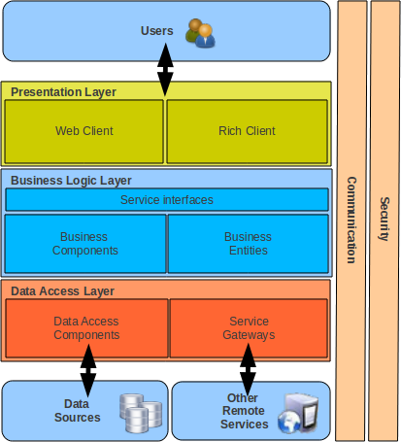
Figura 1: Modello di una architettura basata sul pattern Object-Oriented dei Layers

Ciascun layer è caratterizzato da specifiche responsabilità, come di seguito sintetizzato:
- Presentation layer: è il layer responsabile di costruire l'interfaccia utente; non ha alcuna conoscenza del data access layer, e interagisce con il Business logic layer solo attraverso le interfacce esposte (Services interfaces).
- Business logic layer: è il layer che si occupa di implementare le regole e le logiche applicative. Interagisce con i dati attraverso le interfacce esposte dal Data access layer. Non deve sapere quale è la sorgente o la destinazione dei dati mantenendo un elevato grado di astrazione e di disacoppiamento dalla modalità di accesso ai dati
- Data access layer: è il layer che si occupa di implementare l'accesso ai dati (database, file, webservices, ecc..). Fornisce al business logic layer le interfacce necessarie per accedere ai dati, nascondendo la sua implementazione.
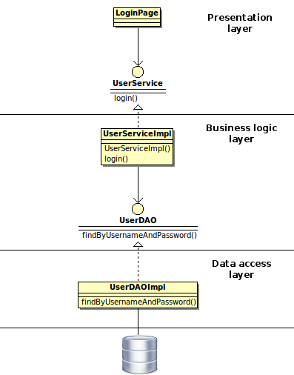
Figura 2: Esempio di class digram che modella un servizio di user login in una architettura a layers

IOC (Inversion of Control) e Dependency Injection

Al fine agevolare lo sviluppo di componenti disaccoppiati, come richiesto progettando un sistema che utilizza il modello del layers pattern, si propone l'utilizzo dell'IOC pattern.
Per Inversion of Control (IOC - inversione di controllo) si intende un pattern di programmazione relativamente nuovo, secondo il quale si tende a tener disacoppiati i singoli componenti di un sistema, in cui le eventuali dipendenze non vengono scritte all'interno del componente stesso, ma gli vengono “iniettate” dall'esterno: non si segue il normale flusso di controllo dei linguaggi imperativi, in cui, nel momento del bisogno, si richiamano funzioni di classi o librerie esterne, gli oggetti quindi non istanziano e richiamano gli oggetti dal quale il loro lavoro dipende, ma queste funzionalità vengono fornite da un ambiente esterno tramite dei contratti definiti da entrambe le entità. La Dependency Injection è una delle tecniche con le quali si può attuare l'IOC. Essa prende il controllo su tutti gli aspetti di creazione degli oggetti e delle loro dipendenze, e consente di eliminare dal codice applicativo ogni logica di inizializzazione. Normalmente, senza l'utilizzo di questa tecnica, se un oggetto necessita di accedere ad un particolare servizio, l'oggetto stesso si prende la responsabilità di gestirlo, o avendo un diretto riferimento al servizio, o individuandolo con un "Service Locator" che gli restituisce un riferimento ad una specifica implementazione del servizio, creando in entrambi i casi accoppiamento. Con l'utilizzo della dependency injection, l'oggetto ha in sé solamente una proprietà che può ospitare un riferimento a quel servizio, e quando l'oggetto viene istanziato, un riferimento ad una implementazione di questo servizio gli viene iniettata dall'esterno, senza che il programmatore che crea l'oggetto sappia nulla sul posizionamento del servizio o altri dettagli sullo stesso.

AOP (Aspect Oriented Programming)
La programmazione orientata agli aspetti è un paradigma di programmazione basato sulla creazione di entità software - denominate aspetti - che sovrintendono alle interazioni fra oggetti finalizzate ad eseguire un compito comune. Il vantaggio rispetto alla tradizionale programmazione orientata agli oggetti consiste nel non dover implementare separatamente in ciascun oggetto il codice necessario ad eseguire questo compito comune.
Per capire meglio I vantaggi dell'AOP, si può prendere ad esempio un'applicazione che deve effettuare il logging di alcune transazioni che richiedano l'interazione tra più oggetti: ognuno degli oggetti coinvolti deve, nei propri metodi, contenere codice in grado di gestire il suddetto problema; si viene così a creare, nella stesura del codice, una ridondanza non necessaria. Inoltre gli oggetti modificati a tale scopo diventano più complessi e quindi diminuisce la manutenibilità del programma.

Modello architetturale applicato a Sigmater
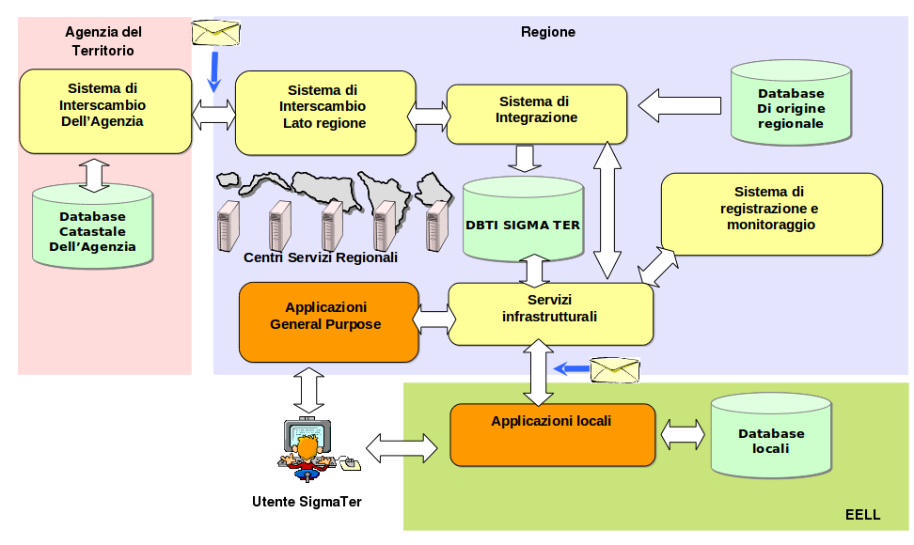Figura 3: Descrizione concettuale dei moduli che compongono il sistema Sigmater

Il sistema Sigmater, descritto nel suo complesso in figura 3, proprio per la sua peculiarità, bene si adatta ad essere realizzato utilizzando il modello dei Layers pattern.

Nello schema che segue, si descrive come i componenti del sistema Sigmater possono essere inquadrati nell'ottica di una architettura multilayers, come quella precedentemente descritta.
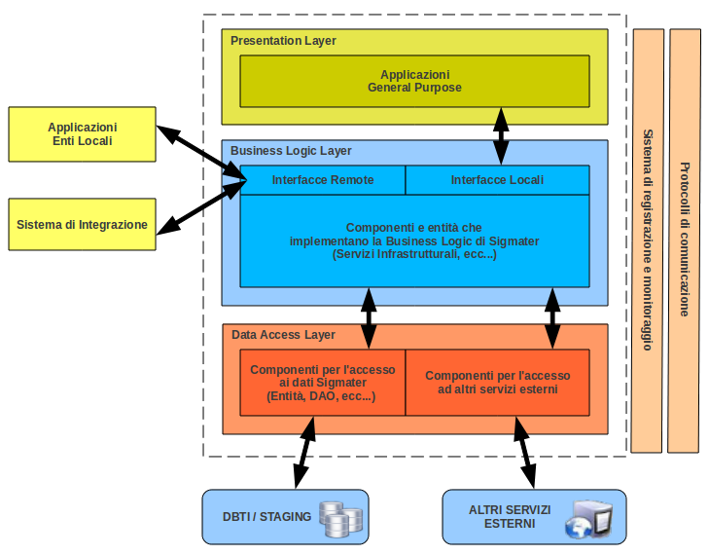Figura 4: Il sistema Sigmater implementato in una architettura basata sul layers pattern

Progettazione TARES

Definizione del database – Schema E-R
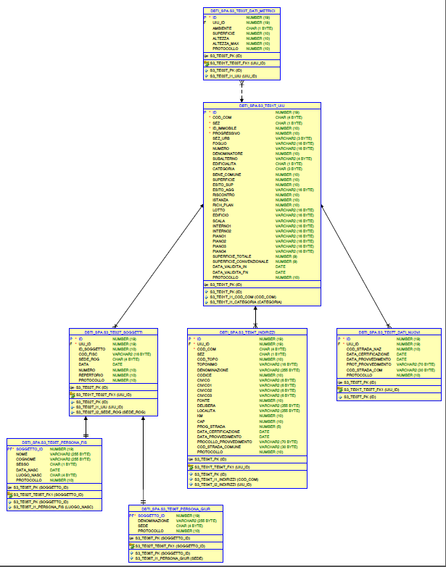

Servizio Consultazione TARES

Questo servizio ricerca sull’ambito i dati presenti sul DBTI riguardanti la TARES ricevendo in input i seguenti valori:
- Codice catastale del Comune
- Sezione
- Sezione Urbana
- Foglio
- Numero
- Subalterno

Il servizio interroga le tabelle presenti sul DBTI nell’area TARES e restituisce i seguenti valori:

- Identificativo dell’immobile
- Progressivo
- Categoria
- Classe
- Consistenza
- Superficie Calcolata ai fini Tarsu
- Rendita Catastale
- Scala (opzionale)
- Interno (opzionale)
- Piano (opzionale)
- Lotto (opzionale)
- Edificio (opzionale)
- Indirizzo (opzionale)
  - Indirizzo
  - Numero Civico
- Identificativi Catastali
  - Comune (codice Belfiore)
  - Sezione Censuaria
  - Sezione Urbana
  - Foglio
  - Numero
  - Subalterno
  - Denominatore
  - Edificabilità
- Dati Metrici dell’immobile
  - Tipo Ambiente
  - Superficie
  - Altezza
- Soggetti
  - Nome
  - Cognome
  - Data di Nascita
  - Sesso

WSDL Servizio Infrastrutturale

Vedi Allegato: S3J_AGP_SRS_SI_TE_201506.All1.wsdl

AGP Consultazione TARES

L’applicazione presenta all’utente una pagina con i seguenti campi:

CAMPI | DESCRIZIONE
Provincia | Combo con tutte le provincie a cui l’utente è abilitato. La lista delle provincie deve essere fornita attraverso l’integrazione con il Sistema di registrazione e monitoraggio (Obbligatorio)
Comune | Combo con tutti i comuni a cui l’utente è abilitato. La lista dei comuni deve essere fornita attraverso l’integrazione con il Sistema di registrazione e monitoraggio (Obbligatorio)
Sezione | Sezione Catastale del Comune (opzionale) per molti comuni non è presente.
Sezione Urbana | Sezione Urbana del Comune (opzionale)
Foglio | Numero del foglio (Obbligatorio)
Numero | Mappale di Interesse (Obbligatorio)
Subalterno | Subalterno del fabbricato cercato (Opzionale)

L’applicazione riceve in input la richiesta dell’utente e sfrutta il Servizio Infrastrutturale
per restituire i dati della risposta.

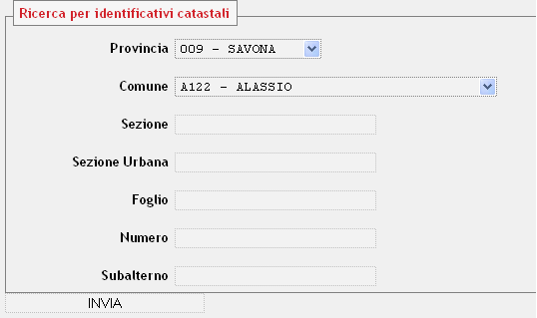
Figura 5: Schermata di interrogazione AGP TARES

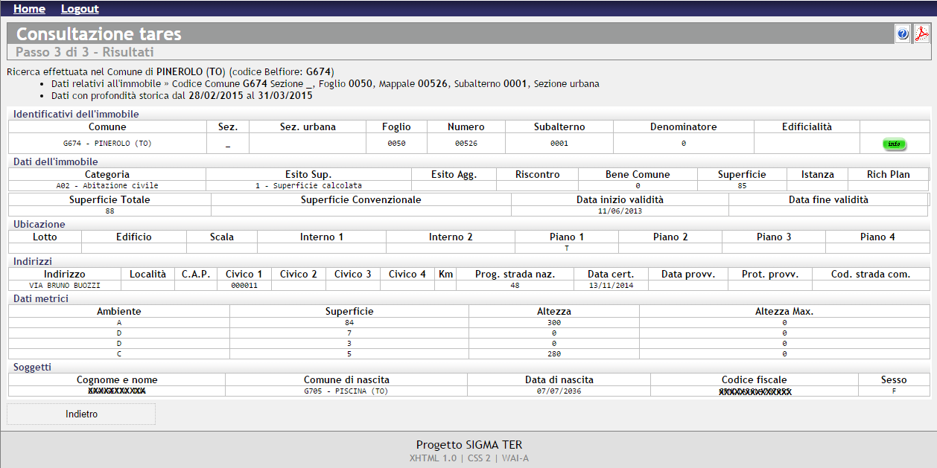
Figura 6: : Schermata di risposta AGP TARES

